Tillsynsbegäran – information om höga naturvärden och fridlysta arter i avverkningsanmälan A 62551-2022 i Gotlands kommun

Detta dokument behandlar höga naturvärden i avverkningsanmälan A 62551-2022 i Gotlands kommun. Denna avverkningsanmälan inkom 2022-12-29 00:00:00 och omfattar 7,9 ha.

Vi begär härmed att Skogsstyrelsen fattar beslut enligt miljöbalken som säkerställer att skogens höga naturvärden bevaras samt säkerställer att EU-lagstiftning efterlevs och att artskyddsbrott förhindras. Vi önskar även ta del av de ställningstaganden och beslut som myndigheterna meddelar till följd av aktuell avverkningsanmälan och föreningens inlaga (se 34 § förvaltningslagen).

Nedan beskrivs fynd av naturvårdsarter och fridlysta arter som gjorts i det avverkningsanmälda området.

# Naturvårdsarter

I avverkningsanmälan har följande 17 naturvårdsarter hittats: granrotsspindling (VU), svartgrön spindling (VU), backtimjan (NT), odörspindling (NT), solvända (NT), svinrot (NT), äggspindling (NT), anisspindling (S), blomkålssvamp (S), blå slemspindling (S), blåmossa (S), diskvaxskivling (S), fransig jordstjärna (S), kryddspindling (S), purpurknipprot (S, §8), rödgul trumpetsvamp (S) och alvarstånds (§7). Av dessa är 7 rödlistade. För rödlistade arter har rödlistekategorin angivits inom parentes. Arter som är signalarter enligt Skogsstyrelsen har markerats med (S). För fridlysta arter anges även paragrafen i Artskyddsförordningen som arten är fridlyst enligt.

De påträffade naturvårdsarterna är ett tydligt kvitto på att detta rör sig om en skog med höga naturvärden. I Figur 1 visas en karta över det avverkningsanmälda området, där samtliga fyndplatser för naturvårdsarter som finns registrerade på Artportalen har markerats.

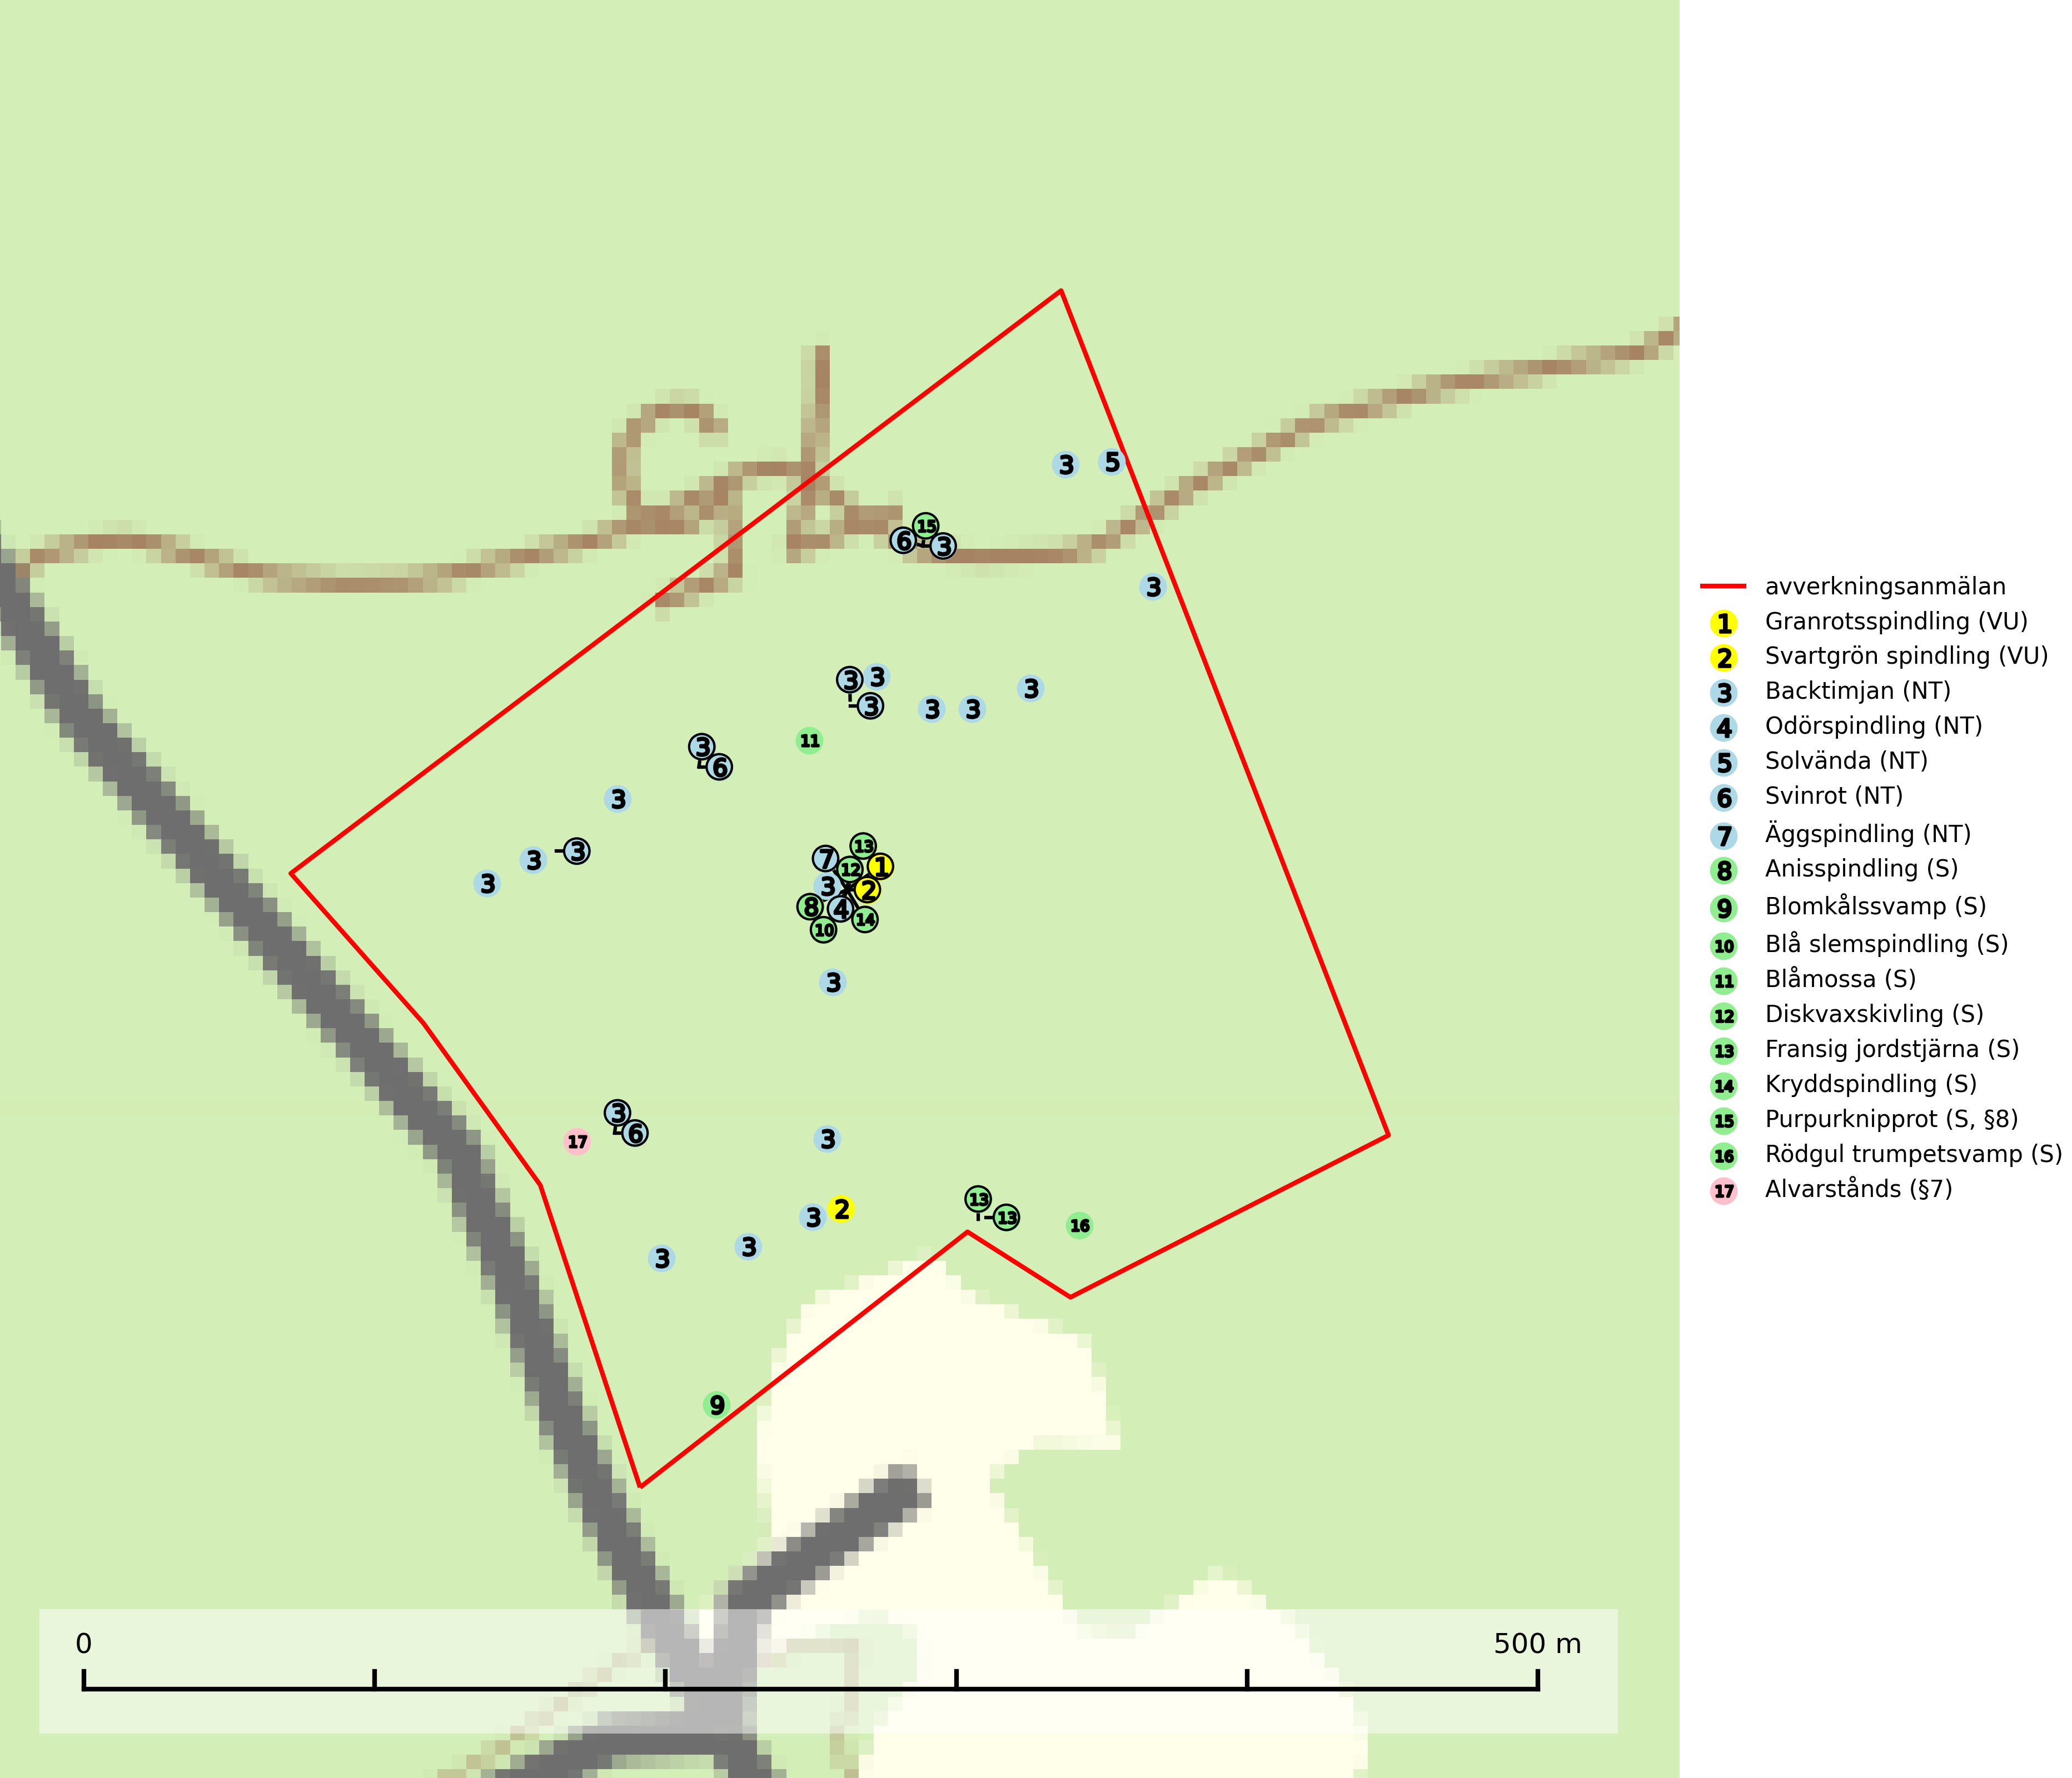

Figur 1. Fyndplatser för naturvårdsarter i det avverkningsanmälda området (röd linje). Markörer utan svart kant är placerade på fyndplatsen. Markörer med svart kant är placerade vid sidan av fyndplatsen och har ett svart streck som visar fyndplatsens exakta position. Kartans mittpunktskoordinat är N 6360078, E 701528 i SWEREF 99 TM.

**Blomkålssvamp** är en parasit och vednedbrytare som växer på rötter och basala stamdelar av tall, enstaka gånger även på lärk och gran. Träden är oftast mycket gamla, gärna 150–200 år eller äldre. När blomkålssvamp påträffas i skogslandskapet signalerar den vanligtvis skyddsvärda tallbestånd med höga naturvärden. Den är då främst knuten till gamla skogar, oftast tallnaturskogar och olika restbiotoper där det förekommer biologiskt gamla träd. Samtliga tallar med blomkålssvamp bör klassas som naturvårdsträd och lämnas som framtida ”evighetsträd” (Nitare & Skogsstyrelsen, 2019).

**Blåmossa** har karaktäristiska kuddar som är lätta att se på långt håll. Mycket stora kuddar, större än 0,5 meter i höjd, indikerar höga naturvärden där skogen har en lång period av orördhet oh stabila miljöförhållanden. Mossan växer under gynnsamma omständigheter cirka 1 centimeter per år och stora kuddar kan därför indirekt visa att lokalen varit lämplig under en lång tid (Nitare & Skogsstyrelsen, 2019).

**Granrotsspindling (VU)** bildar mykorrhiza med gran. Växer i djup barrförna, gärna i gamla myrstackar, i medelålders till äldre ängsgranskog på kalkrik mark.Minskningstakten uppgår till 30 % inom 50 år och överstiger gränsvärdet för Sårbar (VU) enligt A-kriteriet. (A2c+3c+4c). Arten missgynnas av avverkning och markberedning. Generellt bör lokaler som är särskilt rika på förekomster av sällsynta svampar säkerställas och lämnas för fri utveckling (SLU Artdatabanken, 2024).

**Odörspindling (NT)** bildar mykorrhiza med gran och tall i örtrik kalkbarrskog. Den uppträder huvudsakligen i äldre barrskogar så kallade ”bondeskogar” med en lång trädkontinuitet. Minskningstakten uppgår till 15 % inom 50 år och bedöms vara nära gränsvärdet för Sårbar (VU). (A2c+3c+4c). Virkesrika, äldre barrskogar med hög bonitet, på bättre jordar är en bristvara i befintliga, skyddade områden i Sverige och fler örtrika barrskogar med trädkontinuitet måste skyddas i större utsträckning än vad som tidigare gjorts. Områden med odörspindling bör inte gallras eller plockhuggas om inte huggningen efterföljs av skogsbete (SLU Artdatabanken, 2024).

**Rödgul trumpetsvamp** signalerar kalkrika barrsumpskogar eller avgränsade små mineralrika ytor i barrskogslandskapet, vilka normalt har höga naturvärden. I urbergsbygder är den en bra signalart på känsliga skogsbiotoper (Nitare & Skogsstyrelsen, 2019).

**Svartgrön spindling (VU)**, som bildar mykorrhiza med gran och tall i ängsgranskog och barrblandskog på kalkrik mark, har i Sverige sin huvudsakliga utbredning på Gotland. Arten är placerad högst upp i Skogsstyrelsens värdepyramid för bedömning av skog med höga naturvärden och den missgynnas av intensivt skogsbruk och kalavverkningar. Svartgrön spindling är globalt rödlistad som nära hotad (NT) vilket innebär att Sverige har ett internationellt ansvar för arten (SLU Artdatabanken, 2024; Nitare & Skogsstyrelsen, 2019; IUCN, 2019).

**Äggspindling (NT)** bildar mykorrhiza med gran i äldre ängsgranskog på kalkrik mark och kräver sannolikt lång kontinuitet av äldre träd. Arten bedöms ha minskat med mer än 15 % över de senaste 50 åren, p.g.a. slutavverkning av äldre skog och minskningstakten för den svenska populationen bedöms vara nära gränsvärdet för Sårbar (VU). (A2c+3c+4c). På artens växtplatser måste skogsbruk ske med stor försiktighet eftersom de ofta innehåller ett stort antal sällsynta och hotade arter. Lokaler med rika förekomster bör betraktas som nyckelbiotoper och helt undantas från avverkning. Äggspindling är globalt rödlistad som nära hotad (NT) vilket innebär att Sverige har ett internationellt ansvar för arten (SLU Artdatabanken, 2024; Nitare & Skogsstyrelsen, 2019; IUCN, 2019).

# Fridlysta arter

Följande fridlysta arter har sina livsmiljöer och växtplatser i den avverkningsanmälda skogen: purpurknipprot (S, §8) och alvarstånds (§7).